**PROGRAMACIÓN**

**JAVA - BASES DE DATOS**

**RELACIONES MUCHAS A MUCHAS**

**SUPUESTO Nº 1 « LIMUSINAS »**

Una empresa de alquiler de limusinas quiere gestionar la siguiente información :

Por un lado se quiere almacenar la información de los clientes que solicitan el uso de una limusina. Se almacenará el nombre, apellidos, DNI y teléfono del cliente.

Por otro lado se quiere almacenar la información de las distinas limusinas propiedad de la empresa. Se almacenará la matrícula, la marca y el modelo.

Una limusina es alquilada por muchos clientes (en momentos distintos claro está, un día la alquila un cliente y otro día la alquila otro)

Por otro lado, un cliente alquila muchas limusinas (en momentos distintos también, un día alquila una limusina, y a la semana siguiente puede alquilar otra, etc)

Interesa saber la fecha en que un cliente alquila una limusina, y el nombre del chófer que condujo en el viaje.

SE PIDE :

1. Este supuesto produce una relación Muchas a Muchas entre las entidades limusinas y clientes. Represente dicha relación.
2. A continuación identifique la entidad intermedia que elimina la relación Muchas a Muchas.
3. Añada los atributos que considere necesarios a la entidad intermedia.
4. Realice el Modelo Entidad Relación completo del supuesto teniendo en cuenta la nueva entidad introducida y sus atributos.
5. Realice el traspaso a tabla de dicho modelo.

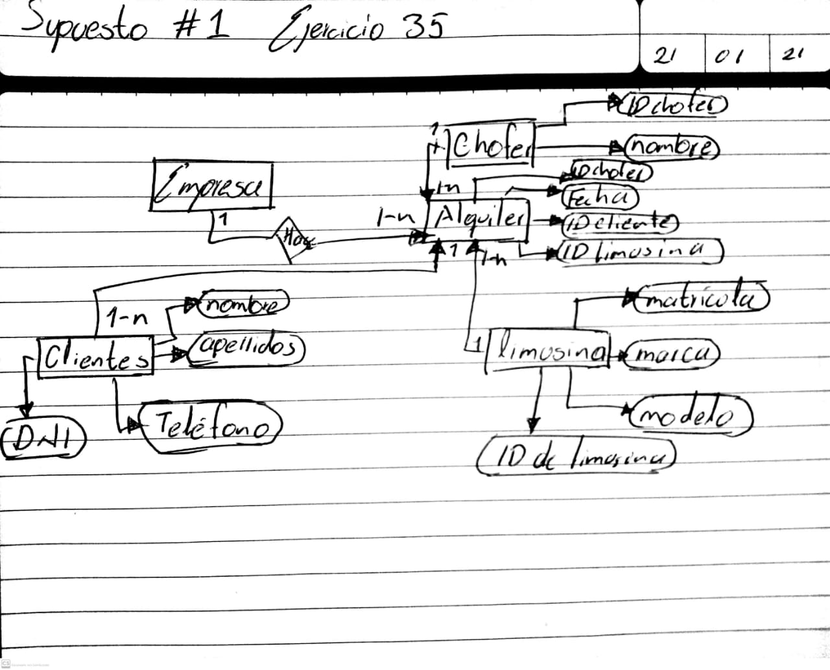

|  |  |
| --- | --- |
| Alquiler |  |
| ID de Chofer | 123 |
| Fecha | 12-01-21 |
| ID de Cliente | 987 |
| ID de Limusina | 456 |

|  |  |
| --- | --- |
| Clientes |  |
| Nombre | Daniel |
| Apellidos | Peres |
| DNI | 123456-A |
| Telefono | 951 638 52 73 |

|  |  |
| --- | --- |
| Chofer |  |
| ID Chofer | 37298 |
| Nombre | Alvaro Nuñez |

|  |  |
| --- | --- |
| Limusina |  |
| Matricula | 457-KDJ |
| Marca | Ford |
| Modelo | 2015 |
| ID Limusina | 985 |

**SUPUESTO Nº 2 « RESERVAS HOTEL »**

Un hotel quiere guardar un histórico con todas las reservas realizadas en el hotel por sus clientes. Concretamente se quiere guardar lo siguiente :

Información sobre sus clientes : nombre del cliente, apellidos, DNI y país.

Información sobre sus habitaciones : número de la habitación, número de camas, precio de la habitación por noche.

Un cliente puede haber reservado varias habitaciones (no tiene por qué ser a la vez : un verano puede alojarse en la habitación nº 124, pero al verano siguiente puede alojarse en la habitación nº 535 del mismo hotel)

En una habitación se alojan muchos clientes (no a la vez, claro está : una semana está alojado el cliente *Juan González* y a la semana siguiente está alojado el cliente *Ana Pérez*)

Interesaría almacenar también como se ha pagado la reserva de la habitación, y la fecha de entrada y de salida del cliente en la habitación.

SE PIDE :

1. Este supuesto produce una relación Muchas a Muchas entre las entidades habitaciones y clientes. Represente dicha relación.
2. A continuación identifique la entidad intermedia que elimina la relación Muchas a Muchas.
3. Añada los atributos que considere necesarios a la entidad intermedia.
4. Realice el Modelo Entidad Relación completo del supuesto teniendo en cuenta la nueva entidad introducida y sus atributos.
5. Realice el traspaso a tabla de dicho modelo.

|  |  |
| --- | --- |
| Cliente |  |
| Nombre | Arely |
| Apellidos | Reyes C. |
| DNI | 937847-C |
| País | Italia |
| IDCliente | 9876 |

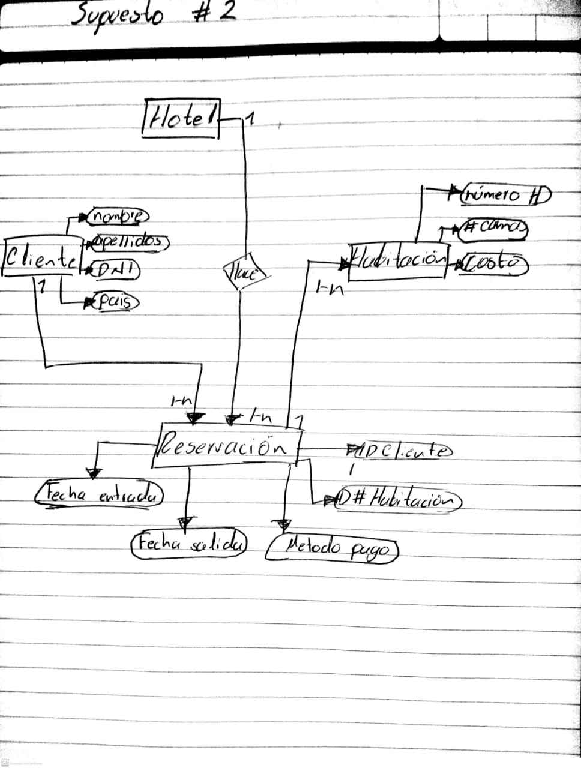

|  |  |
| --- | --- |
| Reservación |  |
| ID Cliente | 9876 |
| Fecha Entrada | 21-01-21 |
| Fecha Salida | 25-01-21 |
| Método de Pago | Efectivo |
| # Habitación | 4 |

|  |  |
| --- | --- |
| Habitación |  |
| Número # | 4 |
| # Camas | 1 |
| Costo $ | 1500 |

**SUPUESTO Nº 3 « TALLER MECÁNICO »**

Un taller mecánico quiere guardar información sobre todas las reparaciones que se realizan en él. Para ello se quiere guardar información sobre lo siguiente :

Mecánicos : Interesa almacenar la información del mecánico que realiza la reparación. Se almacenará el nombre del mecánico, apellidos, móvil y un código que identifica a cada mecánico.

Coches : Interesa almacenar la información de los coches que han sido reparados en el taller. Se almacenará la matrícula, marca y modelo del coche.

Debes tener en cuenta que un mecánico repara muchos coches (no a la vez, se supone, primero uno y luego otro)

Por otro lado, un coche puede ser reparado por varios mecánicos (es de suponer que un coche puede sufrir varias averías a lo largo de su vida, y cada una de estas avería puede ser reparada por un mecánico distinto)

Interesa almacenar también el coste de cada reparación, así como el número de horas que se usaron para hacer la reparación.

SE PIDE :

1. Este supuesto produce una relación Muchas a Muchas. Represente dicha relación.
2. A continuación identifique la entidad intermedia que elimina la relación Muchas a Muchas.
3. Añada los atributos que considere necesarios a la entidad intermedia.
4. Realice el Modelo Entidad Relación completo del supuesto teniendo en cuenta la nueva entidad introducida y sus atributos.

|  |  |
| --- | --- |
| Reparación |  |
| Coste | $3459 |
| Tiempo | 2 Días |
| ID Mecanico | 25 |
| ID Coche | 567 |

1. Realice el traspaso a tabla de dicho modelo.

|  |  |
| --- | --- |
| Mecanico |  |
| ID Mecanico | 25 |
| Nombre | Emilio |
| Apellidos | Juarez |
| Móvil | 952 3785284 |
| Codigo | 25 |

|  |  |
| --- | --- |
| Coche |  |
| ID Coche | 567 |
| Matrícula | 293 JDH |
| Marca | Ford |
| Modelo | Mustang |

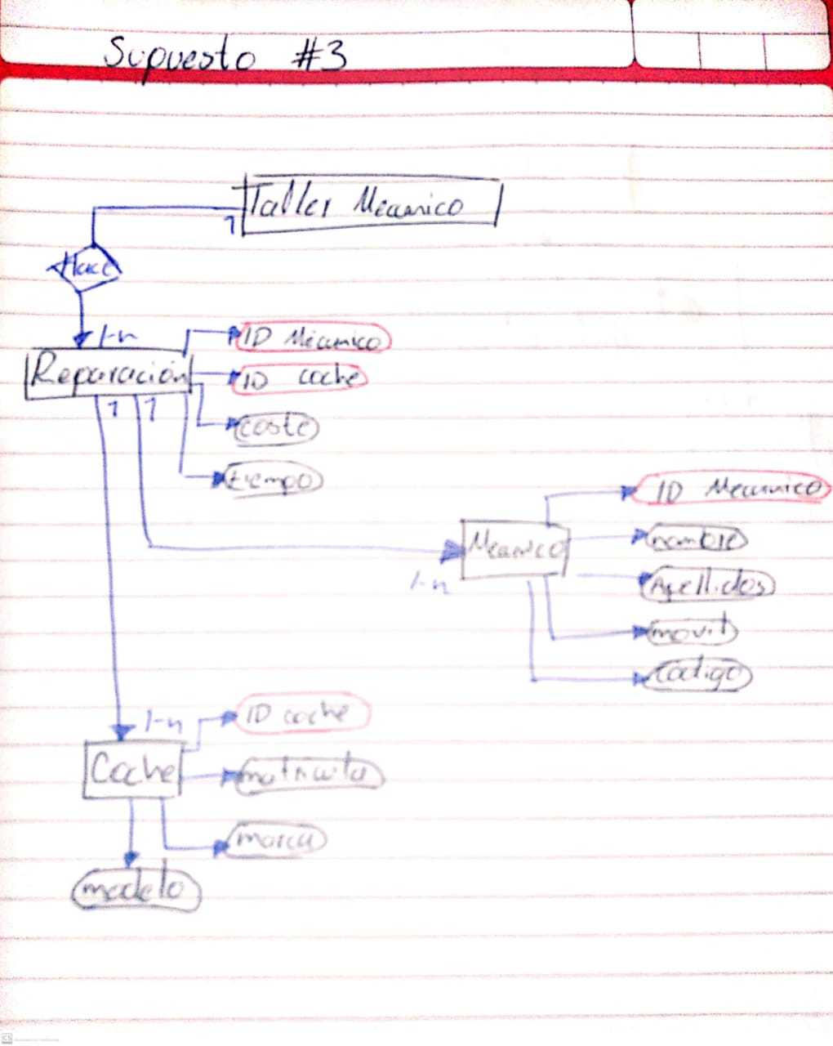

**SUPUESTO Nº 4 « VIDEOCLUB »**

Un videoclub quiere almacenar información sobre los alquileres de películas que se hicieron. Le interesa almacenar información sobre las películas y sobre sus socios :

Películas : se almacenará el número del DVD (no hay dos DVD con el mismo número), el título de la película que contiene, el nombre del director y el tipo de película.

Socios : se almacenará el número de socio (no hay dos socios con el mismo número), el nombre y apellidos del socio, su teléfono y dirección.

Hay que tener en cuenta que una película se alquila a muchos socios (No a la vez, claro está : el DVD es alquilado a un socio, y cuando este lo devuelve, se vuelve a alquilar a otro, y así sucesivamente)

Por otro lado, un socio alquila muchas películas (No a la vez, claro está : primero alquila una, y al día siguiente alquila otra, y así sucesivamente)

Interesaría almacenar también la fecha en que produce cada alquiler y lo que pagó el socio por el alquiler.

SE PIDE :

1. Este supuesto produce una relación Muchas a Muchas. Represente dicha relación.
2. A continuación identifique la entidad intermedia que elimina la relación Muchas a Muchas.
3. Añada los atributos que considere necesarios a la entidad intermedia.
4. Realice el Modelo Entidad Relación completo del supuesto teniendo en cuenta la nueva entidad introducida y sus atributos.
5. Realice el traspaso a tabla de dicho modelo.

|  |  |
| --- | --- |
| Alquiler |  |
| ID Pelicula | 934 |
| ID Socio | 568 |
| Fecha | 21-01-21 |
| Costo | $68 |

|  |  |
| --- | --- |
| Pelicula |  |
| ID Pelicula | 934 |
| Titulo | La Naranja Mecanica |
| Director | Stanley Kubrick |
| Género | Thriller |

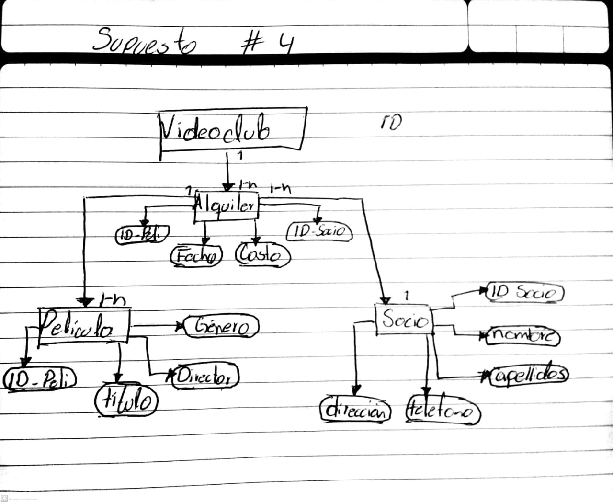

|  |  |
| --- | --- |
| Socio |  |
| ID Socio | 568 |
| Nombre | Ed |
| Apellidos | Juarez |
| Dirección | Oaxaca Centro |
| Telefono | 951 110 61 77 |